**Всероссийская акция «Ночь кино»**

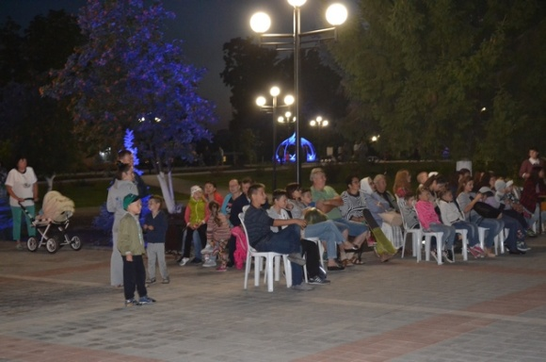

В воскресенье, 27 августа, вечером перед Дворцом культуры было многолюдно. Более 100 человек пришли на «Ночь кино».

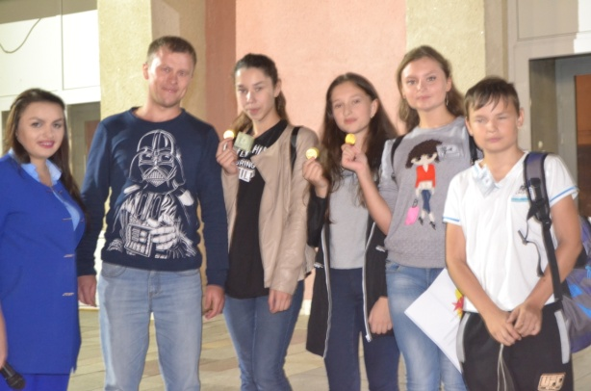Праздничное мероприятие началось вечером, в 19.30. Сначала ведущая Татьяна Черкашина пригласила самых активных ребят, разбила их на три команды – «Сценаристы», «Режиссеры» и «Актеры», и они начали проходить игровые станции. Всего их было пять: «Перевертыши», «Сам себе режиссер», «Музыкальная пауза», «Профессия сценарист» и «The end». После выполнения заданий, команда получала ключи и звезды, которые могла обменять на подсказки. Победителями стали те ребята, которые первыми справились со всеми квестами.

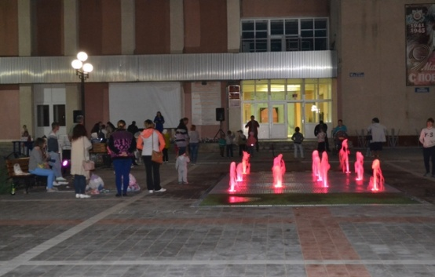В то время пока команды проходили станции, малыши тоже разбились на две группы и поучаствовали в танцевальном конкурсе. Они под музыку повторяли движения спортивных игр за своими капитанами. За полчаса дети показали и футбол, и плавание, и фигурное катание, баскетбол и другие виды спорта.

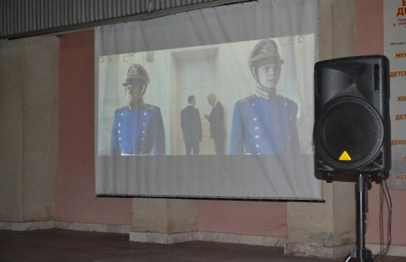

К 20.00 часам зрители расселись на стульчики и скамейки – начался показ фильма. Несмотря на прохладный вечер, народ все прибывал.